## 孙卫其离职工作交接之720项目

#### 项目概况介绍

1. 项目背景：本项目于2018年3月份开始动工，项目背景是想在企业小程序中展示H5-3D全景，于是乎有这个项目，随后应用于通用版、商家后台、随选网、移动B端各个模块
2. 项目技术发展过程：最开始只是想作为企业小程序中使用，主要功能点包括两块，一块

是3D全景的展示，一块是产品替换流程，后期由于拓展业务。需在其它模块中进行内嵌，且逻辑各有不同，所以做成了一个多页面应用。再紧接着，想把功能做的更立体直观，牛逼的东西3D户型诞生，此效果在小程序前端技术领域上算是一个比较大的突破，说一没人敢说二，至少在我所接触的领域。（吹了个牛皮）

#### 项目结构说明

1. 项目结构图

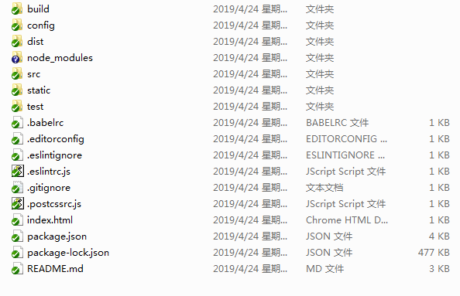

1. Config环境配置【比如我们要切集成、预发布、线上，都得先在这里做配置】
2. Static 静态资源模块【包含所需的核心插件krpano，three.js】
3. src 主要的业务模块
4. config文件夹的说明

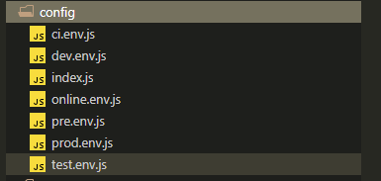

1. 其中我们看到的ci.env.js【集成】\ dev.env.js【开发】就是环境配置
2. ci.env.js内容解析

'use strict'

*module*.*exports* = {

NODE_ENV: '"production"',

BUILD_ENV: '"ci"' // 这个位置的ci就表示我们集成环境，其它同理

}

1. 如果想增加一个其它的环境，比如环境叫swq，那么就新建一个swq.env.js即可，内容人如下：

'use strict'

*module*.*exports* = {

NODE_ENV: '"production"',

BUILD_ENV: '"swq"'

}

1. static文件夹说明

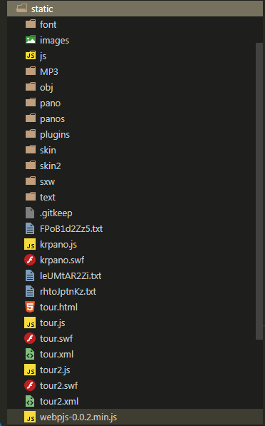

1. images【静态图片资源】
2. MP3【静态音乐】
3. Plugins【放置krpano插件】



这个文件主要是krpano的一些配置【一些视图效果，需要大家自己去研究】

1. skin【也是krpano的一些配置文件】



这个文件的主要功能点在于配置热点的图标之类的

1. tour2.js【我们用的这个是krpano1.19-pr8】
2. tour.xml【这个文件主要用于配置我们当前的720全景需要展示的东西，比如控制条之类的】
3. src文件夹说明

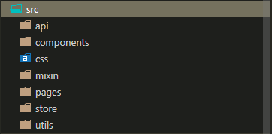

1. api文件夹【对接口的一个统一管理，规范】

api/domain-name文件夹

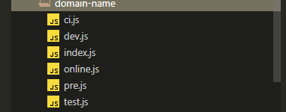

api/domai-name/ci.js文件【这个集成环境所有的后台接口的配置】

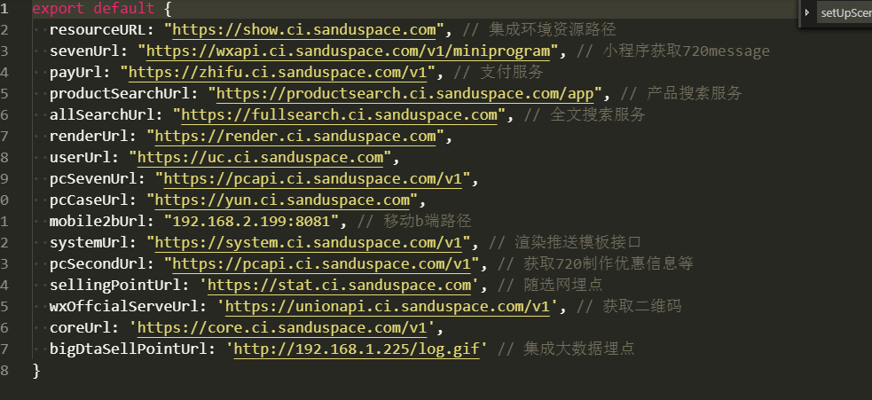

1. Components文件夹【放置一些公共的组件，比如说3D户型这个功能，在几个项目中都有用到，所以抽取出来】

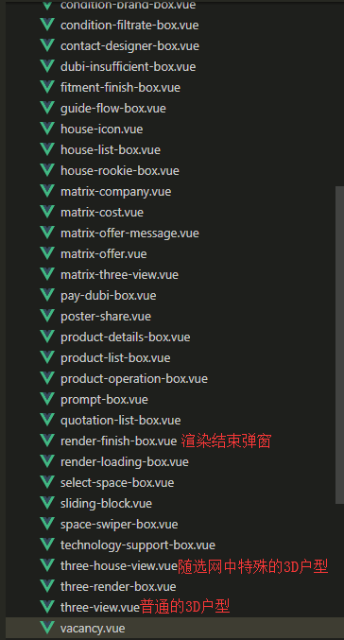

1. Css 文件夹【放置css文件】
2. Mxin文件夹【放置一些公共的功能代码】

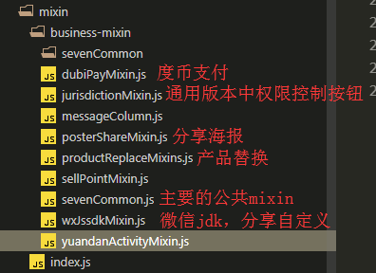

（5）store文件夹【放置vuex的地方】

（6）utils文件夹【一些公共的类】

（7）pages文件夹【主要的业务】

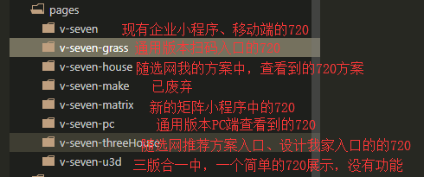

#### 详细讲解所用技术

说明：以下讲解选取pages文件夹中的v-seven-threeHouse进行讲解

1. v-seven-threeHouse文件夹详解

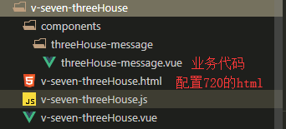

1. krpano初始化【在v-seven-threeHouse.html中】

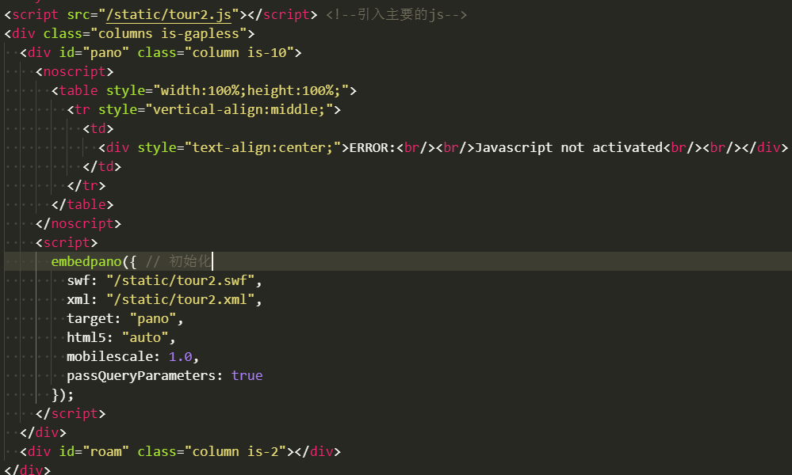

1. Krpano获取【在mixin/sevenCommmon.js中】

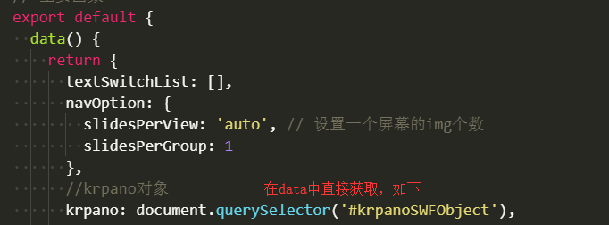

1. Krpano注册【在v-seven-threeHouse.vue中】

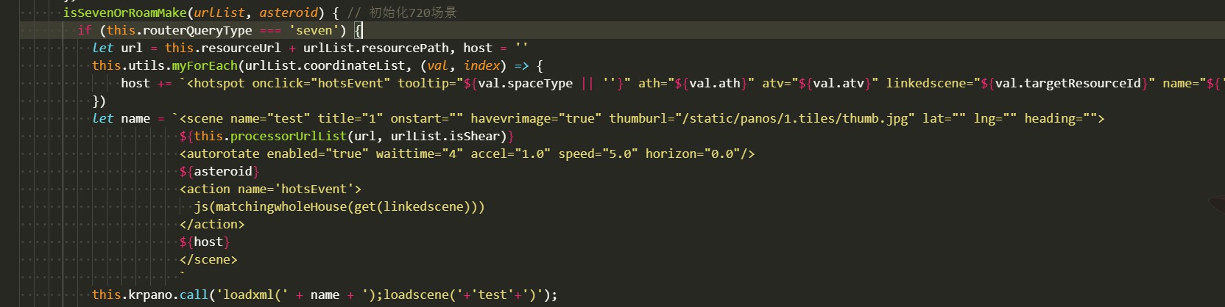

1. three的引入【在v-seven-threeHouse.html中】

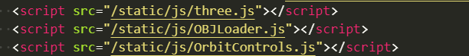

1. Three初始化【在conponents/three-house-view.vue中】

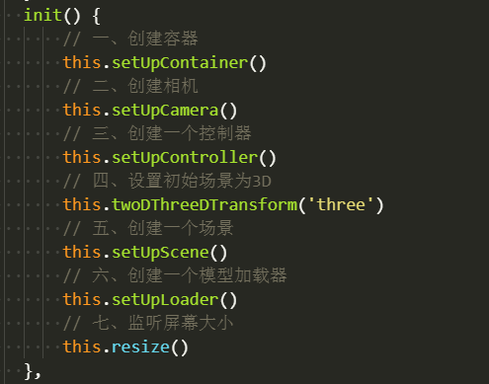

1. three初始化详解【业务代码都在代码里面有注释，不做一一解释】
2. 创建容器【讲土一点就是创建了一个canvas】

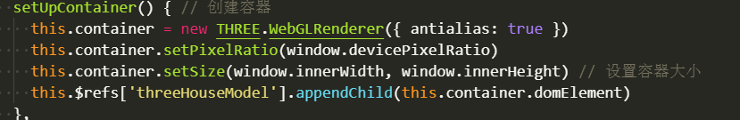

1. 创建一个相机【打个比方，我们的相机，可以调远调近】
2. 创建一个控制器【控制3D户型的旋转速度之类的一些参数】
3. 设置场景为two、或者three
4. 创建一个场景【简单一点就是摄影室中的灯光效果】
5. 创建一个模型加载器【从u3D那边获取到的以.obj为结尾的obj文件，进行加载】
6. 监听屏幕的大小，在不同的屏幕尺寸下，3D户型有一个不同的适配
7. 效果展示
8. 